|  |  |
| --- | --- |
| Группа P3219 , P3216, P3213 | К работе допущен |
| Студент Алексеев П.С., Брагин Р.А., Юдин Г.Д. | Работа выполнена |
| Преподаватель Горбенко Анна Петровна | Отчет принят |

**Рабочий протокол и отчет по  
лабораторной работе № 3.11**

Вынужденные электромагнитные колебания в последовательном колебательном контуре

**1. Цель работы.**

1. Изучение вынужденных колебаний и явления резонанса напряжений в последовательном колебательном контуре.

2. Построение резонансной кривой и определение резонансной частоты.

3. Определение активного сопротивления и добротности колебательного контура.

**3. Объект исследования.**

Вынужденные электромагнитные колебания.

**4.Рабочие формулы.**

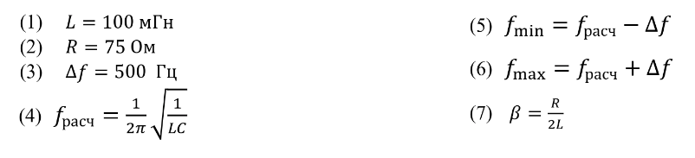

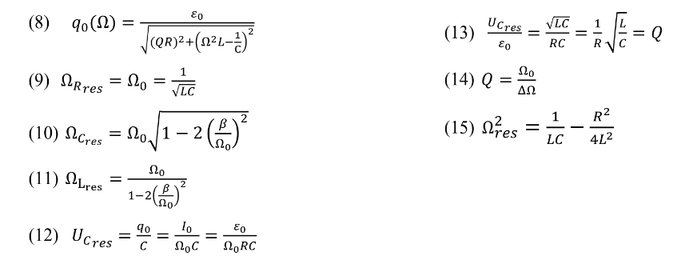

**5. Измерительные приборы**

1. Осциллограф
2. Генератор
3. Блок ФПЭ-11
4. Блок "Магазин емкостей"

**6.Схема установки**

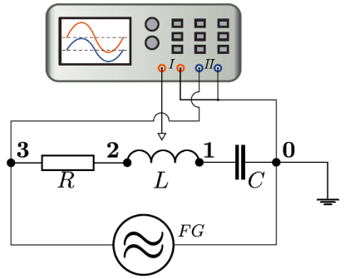

Рисунок 1 – Общая схема лабораторной установки

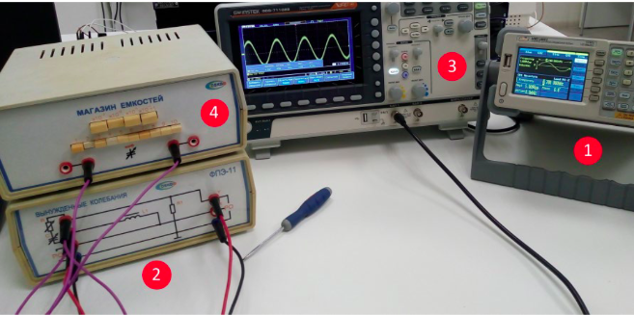

Рисунок 2 – Общий вид лабораторной установки (генератор (1), блок ФПЭ-11 (2), осциллограф (3), блок "Магазин емкостей"(4))

**7. Результаты прямых измерений и их обработка.**

|  |  |
| --- | --- |
| Частота, Гц | Амплитуда, мВ |
| 700 | 350 |
| 750 | 400 |
| 800 | 450 |
| 850 | 490 |
| 900 | 570 |
| 950 | 630 |
| 1000 | 650 |
| 1050 | 720 |
| 1100 | 750 |
| 1150 | 780 |
| 1200 | 860 |
| 1250 | 860 |
| 1300 | 820 |
| 1350 | 740 |
| 1400 | 660 |
| 1450 | 620 |
| 1500 | 580 |
| 1550 | 520 |
| 1600 | 460 |
| 1650 | 500 |
| 1700 | 380 |

|  |  |
| --- | --- |
| С, нФ | $φ$, Гц |
| 1 | 12400 |
| 3 | 7600 |
| 10 | 4000 |
| 30 | 2300 |
| 100 | 840 |
| 300 | 690 |

График зависимости амплитуды выходного напряжения от частоты входного:

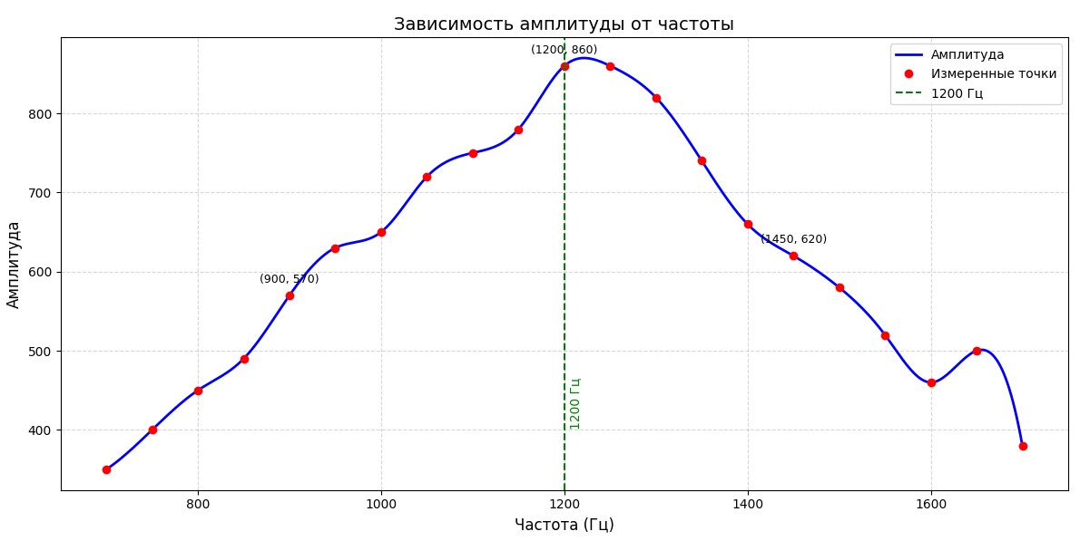

В ходе эксперимента была построена резонансная кривая. Максимум амплитуды зафиксирован при частоте примерно 1200 Гц, что считается экспериментальной резонансной частотой.

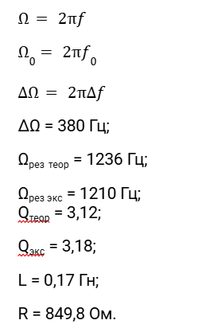

**8. Погрешности измерений.**

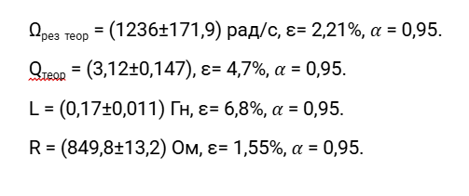

**9. Окончательные результаты.**

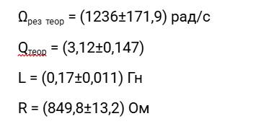

**10. Выводы и анализ результатов работы.**

В результате выполнения данной работы были изучены вынужденные колебания в последовательном колебательном контуре и явления резонанса напряжений в нём. Были вычислены значения  
L = (0,17±0,011) Гн и R = (849,8±13,2) Ом; значение L крайне близко к истиному – (0,18±0,01) Гн. Также были вычислены теоретические и экспериментальные значения следующих величин:

* Резонансная частота – 1236 рад/c(теор) и 1220 рад/с(эксп);
* Добротность колебательного контура – 3,12(теор) и 3,18(эксп).

Судя по рассчитанным отклонениям и погрешностям, эксперимент получился валидным.